Министерство науки и высшего образования Российской Федерации

Федеральное государственное бюджетное образовательное учреждение

высшего образования

«Вятский государственный университет»

Колледж ВятГУ

**ОТЧЕТ**

**ПО КОНТРОЛЬНОЙ РАБОТЕ №4**

**«РАБОТА В ГРАФИЧЕСКОМ РЕЖИМЕ»**

Выполнил: студент учебной группы

ИСПк-202-52-00

Порубов Кирилл Александрович

Преподаватель:

Сергеева Елизавета Григорьевна

Киров

2022

1. **Цель контрольной работы.**

Освоить принципы работы в графическом режиме; получить базовые навыки взаимодействия с графическими примитиввами.

**2. Формулировка задания**

Вариант 22

1. Дополнить программу, реализованную в ходе предыдущей лабораторной работы, режимом визуализации.

2. Предусмотреть возможность вывода кривой, ограничивающей фигуру, на координатную плоскость.

3. Реализовать следующие возможности и элементы: масштабирование графика, подписи на осях, вывод информации о задании.

4. Реализовать не менее двух возможностей из представленных: независимое масштабирование по осям, штриховка вычисляемой площади, визуализация численного расчета интеграла.

1. **Код программы.**

**uses** graphabc;

**var** i,n: integer;

x1, y1, x0, y0,a,b,h,o,y1h,x1h: real;

**begin**

writeln('Введите отрезок');

readln(a,b);

writeln('Введите шаг');

readln(h);

writeln('Введите масштаб');

readln(n);

setwindowsize (800,550);

SetFontColor(clgreen);

SetFontSize(10);

textout (30,30,' 1 * power(x, 3) + -3 * x + 6');

setpencolor (clPurple);

setpenwidth (1);

line (80,400,720,400);

line (400,30,400,520);

SetFontSize(8);

**for** i:=-15 **to** 15 **do**

**begin**

line (400+i*n,395,400+i*n,405);

textout (395+i*n,410, floattostr (i));

**end**;

textout (720,420, 'X');

**for** i:=-18 **to** 5 **do**

**begin**

line (395,400+i*n,405,400+i*n);

textout (370,400+i*n, '');

textout (375,395+i*n, floattostr (-i*(10)));

**end**;

textout (420,20, 'Y, Pi');

a:=400+(a*n);

b:=400+(b*n);

h:=n*h;

o:=a;

**for** i:=-300 **to** 300 **do**

**begin**

x1:=i/n;

y1:= 1 * power(x1, 3) + -3 * x1 + 6;

line(trunc(x0), trunc(y0), trunc(400+x1*n), trunc(400-y1*(n/10)), clBlue);

**if** trunc(400+x1*n)=a **then** line(trunc(400+x1*n), trunc(400-y1*(n/10)), trunc(a), 400, clred);

**if** (trunc(400+x1*n)=o) **and** (o<b) **then**

**begin**

line(trunc(400+x1*n), trunc(400-y1*(n/10)), trunc(o), 400, clred);

x1h:=(i+h)/n;

y1h:= 1 * power(x1h, 3) + -3 * x1h + 6;

line(trunc(400+x1h*n),trunc(400-y1h*(n/10)), trunc(400+x1*n), trunc(400-y1*(n/10)),clred);

o:=o+h;

**end**;

**if** trunc(400+x1*n)=b **then** line(trunc(400+x1*n), trunc(400-y1*(n/10)), trunc(b), 400, clred);

x0:=trunc(400+x1*n);

y0:=trunc(400-y1*(n/10));

**end**;

**end**.

1. **Результат выполнения программы.**

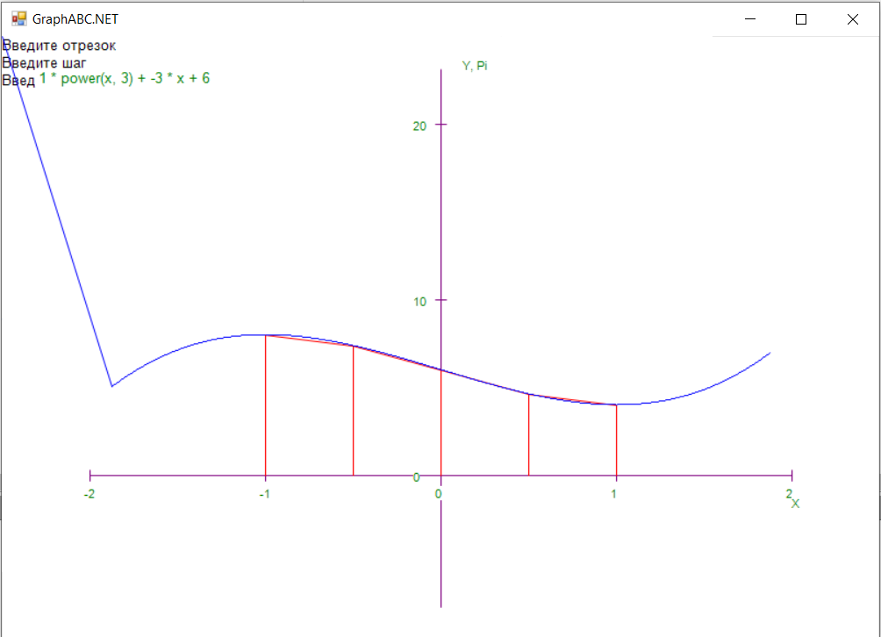

Рисунок 1 - Результат выполнения программы к заданию

1. **Вывод.**

В ходе выполнения контрольной работы №4 «работа в графическом режиме» освоили синтаксис построения процедур и функций, изучили способы передачи данных в подпрограммы, получили навыки организации минимального пользовательского интерфейса.

В программе использовался Модуль GraphABC. Модуль GraphABC представляет собой простую графическую библиотеку и предназначен для создания несобытийных графических и анимационных программ в процедурном и частично в объектном стиле. Рисование осуществляется в специальном графическом окне, возможность рисования в нескольких окнах отсутствует. Кроме этого, в модуле GraphABC определены простейшие события мыши и клавиатуры, позволяющие создавать элементарные событийные приложения. Основная сфера использования модуля GraphABC - обучение.

С работой справились в полном объёме. Конечно возникали трудности, однако, их удалось решить. Получили новые знания, умения, опыт. В работе помогали электронные ресурсы, знания, полученные во время занятий благодаря преподавателю и знания, полученные в процессе саморазвития.